Adı: |  | …………………. Ortaokulu
Soyadı: |  | ………………. Eğitim Öğretim Yılı | Tarih: ……/……/ 202..
Sınıfı: |  | KUR’AN-I KERİM | Aldığı Not
No: |  | 8. Sınıf 1.Dönem 1. Yazılı / Sınav Soruları



20 puan
1. Metinde yapılan yanlışları bulup altlarını çiziniz ve aşağıdaki kutuya doğruları yazınız.
Hz.Yakup (A.S) Hz.Yahya’nın babası, Hz.İbrahim’in oğludur.Lakabı İsmail’dir.O’nun soyundan gelenlere İsrailoğulları denir.On bir oğlu vardı.Rüyaları yorumlayabilen bir peygamberdir.Evlat acısı ve ihaneti ile imtihan edimiştir.Güzel bir sabra sahipti.Kutsal kitabı yoktur.

1
2
3
4
2.Aşağıdaki cümlelerin başına doğru ise (D) , yanlış ise (Y) koyunuz.

Risalet elçilik görevini yapmak demektir.
Zebur,Hz.Musa’ya verilen kutsal kitaptır.
Tevhidin zıttı şirktir.
Mahşer,yeniden dirildikten sonra toplanmaktır.
İhlas suresine tekvin suresi de denir.

20
puan

3.Aşağıdaki kavramları açıklayınız.
15
puan
Tevhid:

Mucize:

Haşr:


4.Suhufları ve gönderildiği peygamberleri yazınız.

20
puan
1
2
3
4

5.Peygamberlerin sıfatlarını anlamlarıyla birlikte yazınız.

10
puan
1..................................................................................................................................
2..................................................................................................................................
3..................................................................................................................................
4..................................................................................................................................
5..................................................................................................................................
15
puan

6. Aşağıdaki ayetlerde geçen tevcit kurallarını bulunuz.
(İhfa,izhar,iklab)

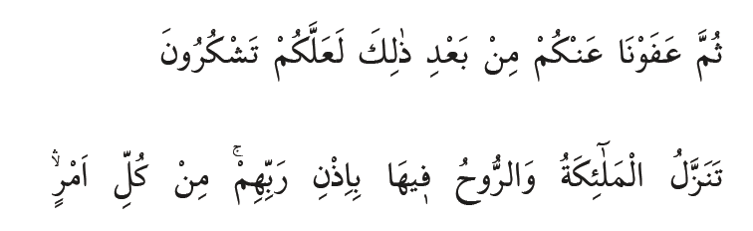
15
puan
10
puan
*JOKER SORU*
Namaz kılıyor musunuz?Her gün mealiyle birlikte en az bir sayfa Kur’an okuyor musunuz?


10
puan
DİĞER SINAVLAR İÇİN TIKLAYINIZ.
